|  |  |  |  |  |
| --- | --- | --- | --- | --- |
|  | Организация Объединенных Наций | | ECE/TRANS/WP.29/GRSG/2020/9 | |
| _unlogo | | **Экономический  и Социальный Совет** | | Distr.: General  20 January 2020  Russian  Original: English |

**Европейская экономическая комиссия**

Комитет по внутреннему транспорту

**Всемирный форум для согласования правил   
в области транспортных средств**

**Рабочая группа по общим предписаниям,   
касающимся безопасности**

**118-я сессия**

Женева, 30 марта – 3 апреля 2020 года

Пункт 8 а) предварительной повестки дня

**Поправки к правилам, касающимся транспортных   
средств, работающих на газе**

**Правила № 67 ООН (транспортные средства,   
работающие на СНГ)**

Предложение по поправкам к Правилам № 67 ООН (транспортные средства, работающие на СНГ)

Представлено экспертом от Италии[[1]](#footnote-1)\*

Воспроизведенный ниже текст был подготовлен экспертом от Италии в целях внесения в Правила № 67 ООН соответствующих поправок, касающихся внедрения в практику нового варианта заправочного блока «J15», указанного в стандарте ISO 19825, и приведения их в соответствие с таким же стандартом на заправочный блок евротипа. Изменения к существующему тексту Правил ООН выделены **жирным** шрифтом в случае новых положений или зачеркиванием в случае исключенных элементов.

Предложение по поправкам к Правилам № 67 ООН (транспортные средства, работающие на СНГ)

I. Предложение

*Пункт* *6.17.10.6,* внести поправку следующего содержания:

«6.17.10.6 Конкретные положения, касающиеся заправочного блока **К15** ~~евротипа для транспортных средств малой грузоподъемности~~ (приложение 9 – рис. 3):».

*Пункт 6.17.10.7.3*, изменить нумерацию на 6.17.10.8 и изменить следующим образом:

«~~6.17.10.7.3 Заправочный блок евротипа должен соответствовать требованиям к испытанию на удар, описание которого приводится в пункте 7.4 приложения 9.~~

**6.17.10.8** **Заправочные блоки J15 и K15 и заправочные блоки евротипа транспортных средств большой грузоподъемности должны соответствовать требованиям к испытанию на удар, описание которого приводится в пункте 7 приложения 9**».

*Приложение 9*

*Пункт 7* изменить следующим образом:

«7. Предписания в отношении проведения испытания на удар для **заправочных блоков J15 и K15 и** заправочного блока евротипа **транспортных средств большой грузоподъемности**».

*Рис. 3* изменить название рисунка следующим образом:

«Рис. 3

Соединительный участок заправочного блока **K15** ~~евротипа для транспортных средств малой грузоподъемности~~».

*После рис. 5* включить новый рис. 6:

«Рис. 6

**Соединительный участок заправочного блока J15**

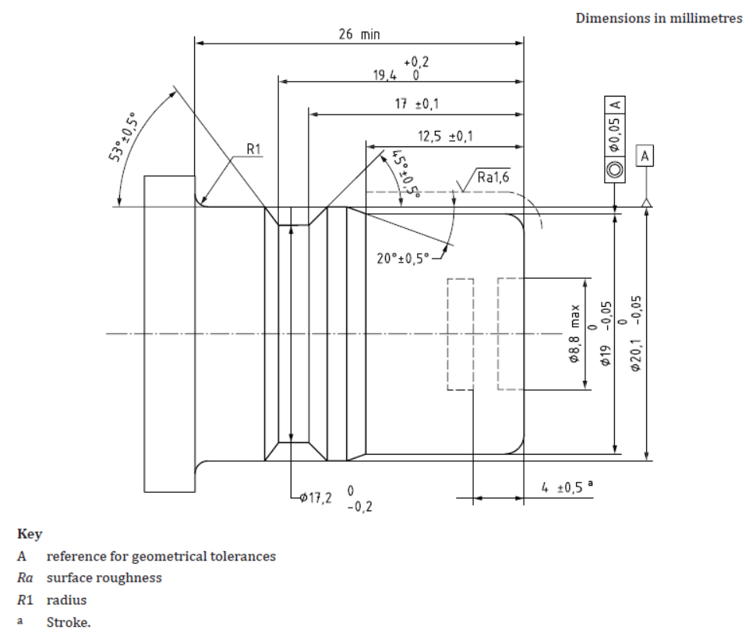»

II. Обоснование

Это предложение имеет целью привести Правила № 67 ООН в соответствие с ISO 19825. По этой причине в соответствии с вышеупомянутым стандартом ISO название заправочного блока евротипа транспортных средств малой грузоподъемности изменено на K15, а в приложение 9 включен новый вариант J15.

1. \* В соответствии с программой работы Комитета по внутреннему транспорту на 2020 год, изложенной в предлагаемом бюджете по программам на 2020 год (A/74/6 (часть V, раздел 20), пункт 20.37), Всемирный форум будет разрабатывать, согласовывать и обновлять Правила Организации Объединенных Наций в целях повышения эффективности автотранспортных средств. Настоящий документ представлен в соответствии с этим мандатом. [↑](#footnote-ref-1)